Winterprogramma   
Centrum Ontmoeting in Levensvragen 2017/2018

**Zomerprogramma 2019**

**Centrum Ontmoeting in Levensvragen (COiL)**

**In gesprek over het levenseinde volgens de dialoogmethode** Spreken over de dood is spreken over onze kwetsbaarheid. Geen makkelijk onderwerp. We lopen er liever voor weg. In een kleine groep staan we vandaag stil bij betekenis en ervaringen, maar ook bij eerste ideeën, beelden of verlangens over ons eigen einde. We luisteren naar elkaars verhalen en stellen verdiepende vragen, zodat we samen de dood met respect en op een natuurlijke ‘gewone’ wijze bespreekbaar maken.

**Informatie**  
**Datum** 24 juli 9.30 – 12.00 uur   
**Locatie:** Sterker sociaal werk Panovenlaan 1, 3de verdieping  
**Wie:** Adriaan van Egmond  
**Looptijd aanmelding:**   
Aanmelden tot en met 20 juli bij voorkeur via de mail  
[info@coil-net.nl](mailto:info@coil-net.nl)   
**Kosten:**  5 euro

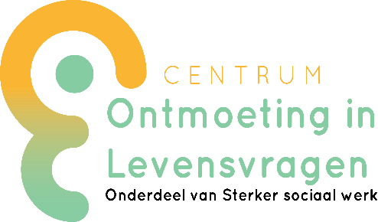

**Informatie**  
**Datum**: 14 augustus 2019 9.30 – 11.30 uur  
**Locatie:** Sterker sociaal werk Panovenlaan 1, 3de verdieping  
**Wie:** Mieke Ankersmid (Coordinator van Sociom-zin en Rouw therapeut)   
**Looptijd aanmelding:**   
Aanmelden tot en met 10 augustus bij voorkeur via de mail  
[info@coil-net.nl](mailto:info@coil-net.nl)   
**Kosten:**  5 euro

**kosten: 5 euro**

**Omgaan met Verlies**

In de lezing zal Mieke vertellen over het omgaan met verlies en wat helpend kan zijn om een ingrijpend verlies (door de dood, scheiding, ontslag, ziekte e.d.) aan te kunnen en te verweven in je leven.

*Voor iedereen is rouw een individueel en uniek proces, maar er valt wel iets te zeggen over wat wenselijk is om een verlieservaring goed te verweven in je leven. Het vraagt aandacht een balans te vinden tussen het bezig zijn met de gevoelens rondom het verlies en bezig te zijn het leven weer op te pakken.*

Mieke vertelt vanuit haar 20-jarige werkervaring als rouwtherapeut en vanuit haar eigen verlieservaringen.

**Informatie**  
**Datum**: 28 augustus 2019 9.30 – 12.00 uur  
**Locatie:** Sterker sociaal werk Panovenlaan 1, 3de verdieping  
**Wie:** Nicolette Hijweege  
**Looptijd aanmelding:**   
Aanmelden tot en met 24 augustus bij voorkeur via de mail  
[info@coil-net.nl](mailto:info@coil-net.nl)   
**kosten: 5 euro**

**Tijdgeest en welbevinden**Het drieluik van de vlaamse psychiater Paul Verhaege is rond. Na Identiteit en Autoriteit verscheen afgelopen najaar het boek Intimiteit. Met zijn reeks geeft Verhaege inzicht in de wijze waarop het samenspel tussen hedendaagse (socialmedia) cultuur en zelfbeleving ons voor nieuwe vragen en levensopdrachten stellen. Na een inleiding in het gedachtengoed van Verhaege gaan we aan de hand van fragmenten uit documentaires met elkaar in gesprek.

Informatie en aanmelden : [Info@Coil-net.nl](mailto:Info@Coil-net.nl) of 06-34778798

Sterker Sociaal Werk  
Panovenlaan 1   
088 11 00 333  
[info@sterker.nl](mailto:info@sterker.nl)